嘉義縣內甕國小105學年度學校活動成果報告

活動名稱 | 英語闖關活動
活動日期、時間 | 106年1月19日
參加人數 | 32 | 活動地點 |  | 科任教室、校長室
活動內容 | - 學生以班級為單位到各個關卡念出規定的題目。  - 正確唸出則得分，分數高的班級頒發獎勵品。
效益回饋與檢討 | - 增進學生英語能力。  - 培養學生團隊合作的能力。
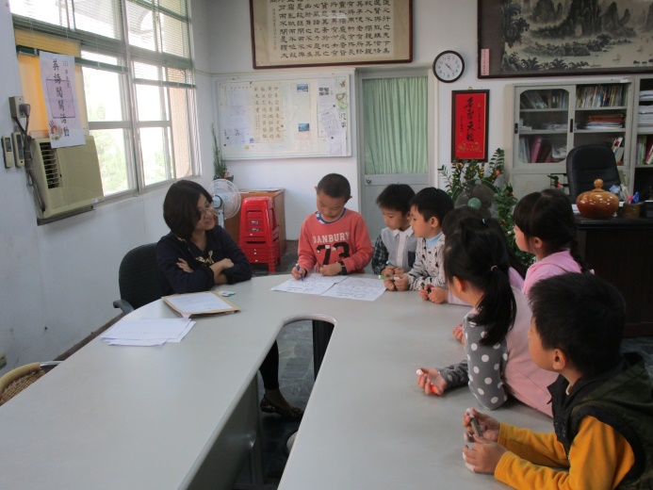 |  |  | 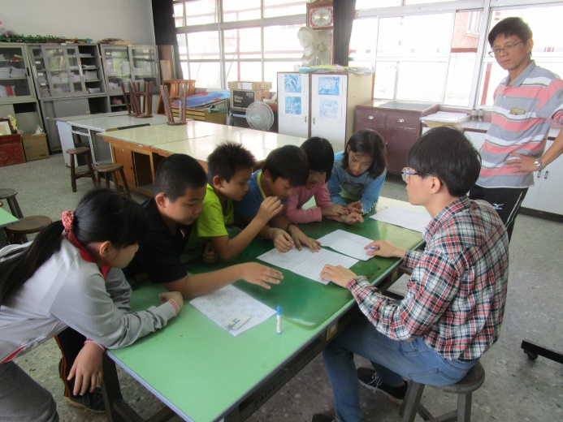
學生到各關卡闖關 |  |  | 念出指定的句子
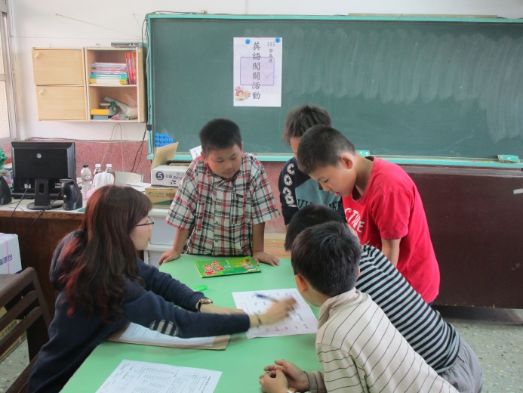 |  |  | 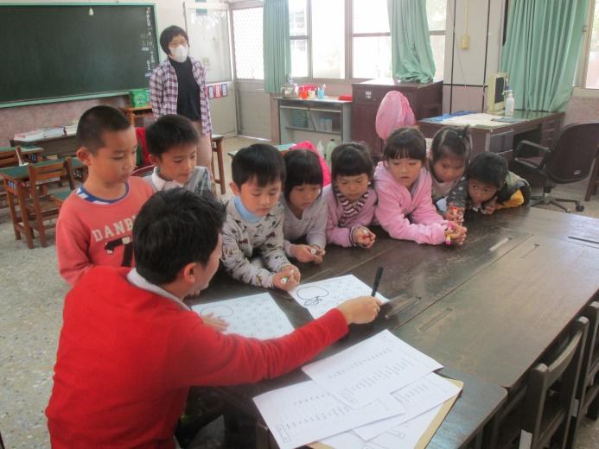
不會要趕快問同學 |  |  | 關主統計分數
承辦人: 校長:

